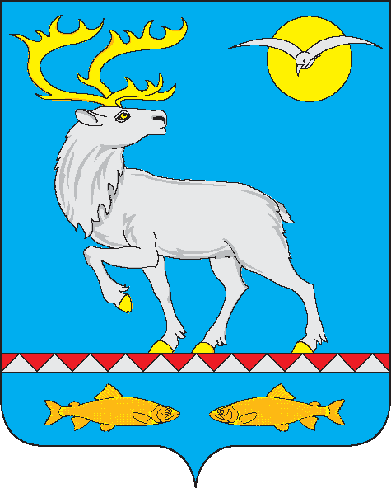

АДМИНИСТРАЦИЯ

ГОРОДСКОГО ПОСЕЛЕНИЯ БЕРИНГОВСКИЙ

ПОСТАНОВЛЕНИЕ

от 25 февраля 2025 года | № 20 | п. Беринговский

О внесении изменений в постановление Администрации городского поселения Беринговский от 27 мая 2019 года № 34 «Об утверждении реестра и схемы мест (площадок) накопления твердых коммунальных отходов на территории городского поселения Беринговский»

В целях приведения муниципального правового акта в соответствии с действующим законодательством, Администрация городского поселения Беринговский

ПОСТАНОВЛЯЕТ:

1. Приложение № 1 к постановлению Администрации городского поселения Беринговский от 27 мая 2019 года № 34 «Об утверждении реестра и схемы мест (площадок) накопления твердых коммунальных отходов на территории городского поселения Беринговский» изложить согласно приложению к настоящему постановлению.
2. Постановление Администрации городского поселения Беринговский от 20 марта 2023 года № 32 «О внесении изменений в постановление Администрации городского поселения Беринговский от 27 мая 2019 года № 34 «Об утверждении реестра и схемы мест (площадок) накопления твердых коммунальных отходов на территории городского поселения Беринговский» признать утратившим силу.
3. Опубликовать настоящее постановление на информационном сайте Администрации городского поселения Беринговский www.беринговский.рф.
4. Настоящее постановление вступает в силу с момента опубликования.
5. Контроль за исполнением настоящего постановления оставляю за собой.

И.о. Главы Администрации Ю.А. Тарабаева

Приложение
к постановлению Администрации
городского поселения Беринговский
от 25 февраля 2025 года № 20
Приложение № 1

УТВЕРЖДЕНО
постановлением Администрации
городского поселения Беринговский
27 мая 2019 года № 34

Реестр мест (площадок) накопления твердых коммунальных отходов
на территории городского поселения Беринговский

№ п/п | Нахождение мест (площадок)  накопления твердых коммунальных  отходов | Технические характеристики мест (площадок)  накопления твердых коммунальных отходов | Собственники мест  (площадок)  накопления твердых коммунальных отходов,  (наименование, ОГРН, фактический адрес) | Источники образования твердых коммунальных отходов
1 | ул.Строительная 2- ул.Мандрикова 1 | Покрытие – бетонное,  Площадь площадки – 8 кв.м.  Контейнеров - 4  Объем - 0,75 м³ | Городское поселение Беринговский,  1078709001348,  689100, Чукотский автономный округ, Анадырский район,  п. Беринговский, ул. Мандрикова, д. 3 | МКД Строительная 2,
2 | ул.Строительная 1 | Покрытие – бетонное,  Площадь площадки – 8 кв.м.  Контейнеров - 3  Объем - 0,75 м³ | Городское поселение Беринговский,  1078709001348,  689100, Чукотский автономный округ, Анадырский район,  п. Беринговский, ул. Мандрикова, д. 3 | МКД Строительная 1,  МКД Мандрикова 5,
3 | ул.Строительная 11 | Покрытие – бетонное,  Площадь площадки – 2 кв.м.  Контейнеров - 1  Объем - 0,75 м³ | Городское поселение Беринговский,  1078709001348,  689100, Чукотский автономный округ, Анадырский район,  п. Беринговский, ул. Мандрикова, д. 3 | ГБУЗ «ЧОБ» Участковая больница п. Беринговский
4 | ул.Строительная 16 | Покрытие – бетонное,  Площадь площадки – 6 кв.м.  Контейнеров - 3  Объем - 0,75 м³ | Городское поселение Беринговский,  1078709001348,  689100, Чукотский автономный округ, Анадырский район,  п. Беринговский, ул. Мандрикова, д. 3 | МКЛ Строительная 16,  МКД Строительная 18
5 | ул.Строительная 22 | Покрытие – бетонное,  Площадь площадки – 8 кв.м.  Контейнеров - 3  Объем - 0,75 м³ | Городское поселение Беринговский,  1078709001348,  689100, Чукотский автономный округ, Анадырский район,  п. Беринговский, ул. Мандрикова, д. 3 | МКД Строительная 22,
6 | ул.Мандрикова 11 | Покрытие – бетонное,  Площадь площадки – 4 кв.м.  Контейнеров - 2  Объем - 0,75 м³ | Городское поселение Беринговский,  1078709001348,  689100, Чукотский автономный округ, Анадырский район,  п. Беринговский, ул. Мандрикова, д. 3 | МКД Мандрикова 11
7 | ул.Мандрикова 16 | Покрытие – бетонное,  Площадь площадки – 4 кв.м.  Контейнеров - 2  Объем - 0,75 м³ | Городское поселение Беринговский,  1078709001348,  689100, Чукотский автономный округ, Анадырский район,  п. Беринговский, ул. Мандрикова, д. 3 | МКД Мандрикова 16,
8 | ул.Мандрикова 22 | Покрытие – бетонное,  Площадь площадки – 4 кв.м.  Контейнеров - 2  Объем - 0,75 м³ | Городское поселение Беринговский,  1078709001348,  689100, Чукотский автономный округ, Анадырский район,  п. Беринговский, ул. Мандрикова, д. 3 | МКД Мандрикова 22,
9 | ул.Мандрикова 24- ул.Мандрикова 26 | Покрытие – бетонное,  Площадь площадки – 8 кв.м.  Контейнеров - 4  Объем - 0,75 м³ | Городское поселение Беринговский,  1078709001348,  689100, Чукотский автономный округ, Анадырский район,  п. Беринговский, ул. Мандрикова, д. 3 | МКД Мандрикова 24,  МКД Мандрикова 26
10 | ул. Беринга 15 - ул.Дежнева 11 | Покрытие – бетонное,  Площадь площадки – 8 кв.м.  Контейнеров - 2  Объем - 0,75 м³ | Городское поселение Беринговский,  1078709001348,  689100, Чукотский автономный округ, Анадырский район,  п. Беринговский, ул. Мандрикова, д. 3 | МКД Беринга 15,  МКД Дежнева 11
11 | ул.Шахтная 1 | Покрытие – бетонное,  Площадь площадки – 6 кв.м.  Контейнеров - 3  Объем - 0,75 м³ | Городское поселение Беринговский,  1078709001348,  689100, Чукотский автономный округ, Анадырский район,  п. Беринговский, ул. Мандрикова, д. 3 | МКД Шахтная 1,  МКД Шахтная 3,  МКД Мандрикова 4,
12 | ул.Шахтная 13 | Покрытие – бетонное,  Площадь площадки – 8 кв.м.  Контейнеров - 2  Объем - 0,75 м³ | Городское поселение Беринговский,  1078709001348,  689100, Чукотский автономный округ, Анадырский район,  п. Беринговский, ул. Мандрикова, д. 3 | МКД Шахтная 13,
13 | ул.Шахтная 33 | Покрытие – бетонное,  Площадь площадки – 8 кв.м.  Контейнеров - 4  Объем - 0,75 м³ | Городское поселение Беринговский,  1078709001348,  689100, Чукотский автономный округ, Анадырский район,  п. Беринговский, ул. Мандрикова, д. 3 | МКД Шахтная 33,  МКД Первого Ревкома Чукотки 7
14 | ул. Первого Ревкома Чукотки 3 | Покрытие – бетонное,  Площадь площадки – 2 кв.м.  Контейнеров - 1  Объем - 0,75 м³ | Городское поселение Беринговский,  1078709001348,  689100, Чукотский автономный округ, Анадырский район,  п. Беринговский, ул. Мандрикова, д. 3 | МБОУ «Центр образования посёлка Беринговского»

